OA 7 | 4. ¿Quién dice lo correcto? Marca.  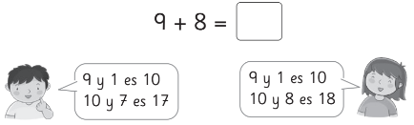 | 1° Básico  Tomo 2  Capítulo 10  Cálculo mental (Completar 10 para adición)

